新 书 推 荐

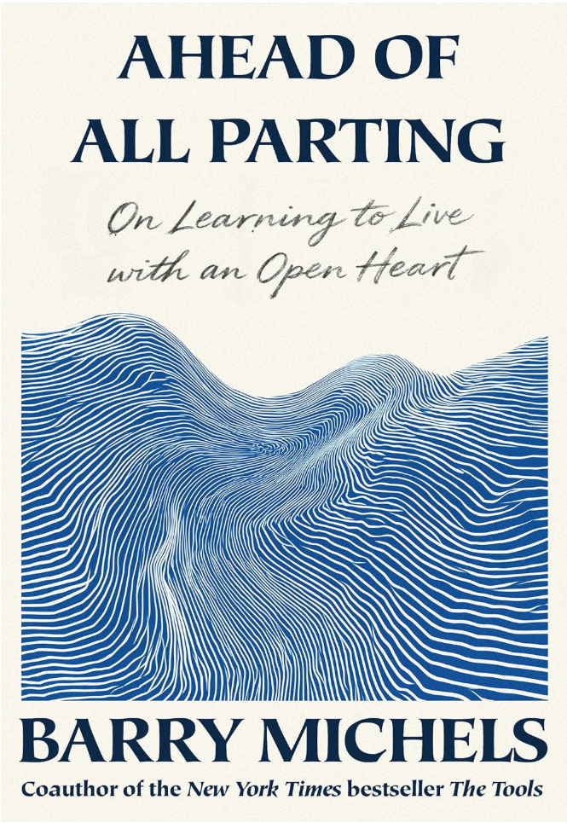
中文书名：《离别将至：敞开心扉活好每一个当下》
英文书名：AHEAD OF ALL PARTING: On Learning to Live with an Open Heart
作 者：Barry Michels
出 版 社：Spiegel & Grau
代理公司：WME/ANA/Jessica
页 数：192页
出版时间：2026年9月
代理地区：中国大陆、台湾
审读资料：电子稿
类 型：传记和回忆录
Best Sellers Rank:
#93 in Parkinson's Disease
#259 in Dementia

内容简介：

这是一部简短、鼓舞人心的回忆录，讲述人在死亡阴影下释放生命活力的故事，作者亦是《工具》（The Tools）一书的合著者——该书曾登上《纽约时报》（New York Times）畅销书榜单，影响力深远。

巴里·米歇尔斯事业正值巅峰时，身为心理治疗师的他，服务于好莱坞一众创意从业者与权势精英。他与同事菲尔·斯塔兹（Phil Stutz）一起创作了《工具》，这本书一经面世便广受热议，跻身《纽约时报》畅销书行列。米歇尔上进心极强，属于A型人格，从工作中获得巨大成就感。然而，一份诊断突如其来，令他猝不及防：路易体痴呆。这是一种退化性疾病，短短数年之内便会逐步摧毁他的行动能力与认知能力。夺走他父亲生命的病症，如今也降临到他身上。

起初，他坠入绝望深渊，唯有接诊个案，倔强地长途徒步时，才能获得片刻喘息。而后，斯塔茨向他给出足以改写人生的建议：踏上眼前这条业力之路，通过写作探寻生命意义，拼尽全力奋力抗争。斯塔茨勉励他，将痛苦淬炼为人生使命，赢得内在的自由。

在此后的数周、数月里，米歇尔斯向亲友与来访者坦白了自己的病情。在坦然展露脆弱的过程中，他凝聚起身边人的支持。凭借不懈坚持，他寻获力量，甚至体味到喜悦。心扉逐渐敞开，人际关系愈发深厚，创造力彻底迸发。他触碰到自身的生命本源。他开始写诗，诗句自心底源源不断奔涌而出。爱的能力不再受到桎梏；自然风物、一曲乐章、一件艺术品之中蕴藏的美好，都能令他潸然落泪。最出人意料的是，这位终身无神论者，开始体悟神性。

《离别将至》记录了米歇尔斯在心灵、情感与创作层面完成蜕变的动人历程。当生命终点清晰浮现，他获得一种澄澈通透的视角，并以此写下诸多启示，指引人们活出更有意义的人生。

作者简介：


巴里·米歇尔斯（Barry Michels）本科就读于哈佛大学，学业优异；随后进入加州大学伯克利分校法学院深造，在一家顶级精品律所从业三年，最终心生倦怠、理想破灭。他远赴欧洲寻求内心答案，一度在街头弹吉他度日。在此期间，一场深刻的心灵顿悟让他确立志向：成为一名心理治疗师。

归国后，他取得南加州大学社会工作硕士学位，并于 1986 年开启心理诊疗执业生涯。数年间，他始终在探寻一种能够真正帮助来访者获得心灵自由的心理治疗方法。后来，他参加了菲尔（Phil）举办的研讨课程。菲尔对发掘人的内在潜能满怀热忱，治疗手法不落俗套，深深打动了巴里。自此，他跟随菲尔学习，并将《工具》（The Tools）中的疗法运用到临床诊疗之中。

媒体评价：

“我始终相信，乐观并非对困境视而不见，而是去探寻尚存的可能。巴里・米歇尔斯正是这一理念的生动践行者。他结合心理治疗师的从业经验、全心投入的父亲身份，以及无数患者信赖的引路人视角，分享了在人生的意外篇章面前，保有韧性、心怀感恩、从容体面的生命故事。这本书提醒我们：即便人生轨迹骤变，意义、目标与喜悦依然能在途中寻得。”
——迈克尔・J・福克斯（Michael J. Fox）

“读一读这部超凡之作吧，它关乎记忆、勇气与蜕变。你会和我一样，心中盛满希望与无限可能，目光也会为世间美好驻足。终其一生都在助人前行的这位智者，在此敞开心扉，道出自己心底最深的体悟，也为我们留下了一份可循的成长地图。”
——斯蒂芬・加汉（Stephen Gaghan）

“巴里・米歇尔斯以自身故事，向我们展现了在因果与使命、有限与永恒、执念与超脱之间求索的真实模样。这部非凡之作为我们讲授了太多关于勇气、信念、美好与爱的功课，堪称一份珍宝。”
——格温妮丝・帕特洛（Gwyneth Paltrow）

“在我的人生里，巴里・米歇尔斯让我明白，任何境遇都可以重构认知、换个角度看待。如今在这本卓越的书中，巴里分享了自己的挣扎历程，也为我们提供了做出改变的方法。而正如他所揭示的，最深刻的道理莫过于：你自身，就是改变的缔造者。对于所有寻求成长的人而言，这本书无疑是一份馈赠。”
——德鲁・巴里摩尔（Drew Barrymore）

“这则在失去中探寻自我的动人个人叙事，很快便延伸出更出人意料的内核——一场深邃的精神之旅、一腔诗意的抒怀、一颗全然敞开的灵魂。《离别将至》满载人生智慧，既鼓舞人心，又极具实践价值。”
——玛丽亚・森普尔（Maria Semple），《纽约时报》畅销书《温柔前行》（Go Gentle）与《伯纳黛特，你要去哪？》（Where’d You Go, Bernadette）作者

感谢您的阅读！
请将反馈信息发至：版权负责人
Email：Rights@nurnberg.com.cn
安德鲁·纳伯格联合国际有限公司北京代表处
北京市海淀区中关村大街甲59号中国人民大学文化大厦1705室, 邮编：100872
电话：010-82504106, 传真：010-82504200
公司网址：http://www.nurnberg.com.cn
书目下载：http://www.nurnberg.com.cn/booklist_zh/list.aspx
书讯浏览：http://www.nurnberg.com.cn/book/book.aspx
视频推荐：http://www.nurnberg.com.cn/video/video.aspx
豆瓣小站：http://site.douban.com/110577/
新浪微博：安德鲁纳伯格公司的微博_微博 (weibo.com)
微信订阅号：ANABJ2002


